## 2021届浙江高三化学仿真模拟卷(一)

一、选择题(本大题共25小题，每小题2分，共50分。每小题列出的四个选项中只有一个是符合题目要求的，不选、多选、错选均不得分)

1．下列属于电解质，且水溶液显碱性的是(　　)

A．Al2(SO4)3 B．CH3CH2ONa

C．NH3 D．NaHSO3

答案　B

解析　Al2(SO4)3属于强酸弱碱盐，属于电解质，其水溶液显酸性，A错误；CH3CH2ONa是典型的醇盐，遇水水解，生成CH3CH2OH和NaOH，故CH3CH2ONa属于电解质，且水溶液显碱性，B正确；NH3属于非电解质，其水溶液显碱性，C错误；NaHSO3是一种酸式盐，属于电解质，但是因HSO的电离程度大于水解程度而显酸性，D错误。

2． 配制100 mL一定物质的量浓度的硫酸溶液，不需用的仪器是(　　)

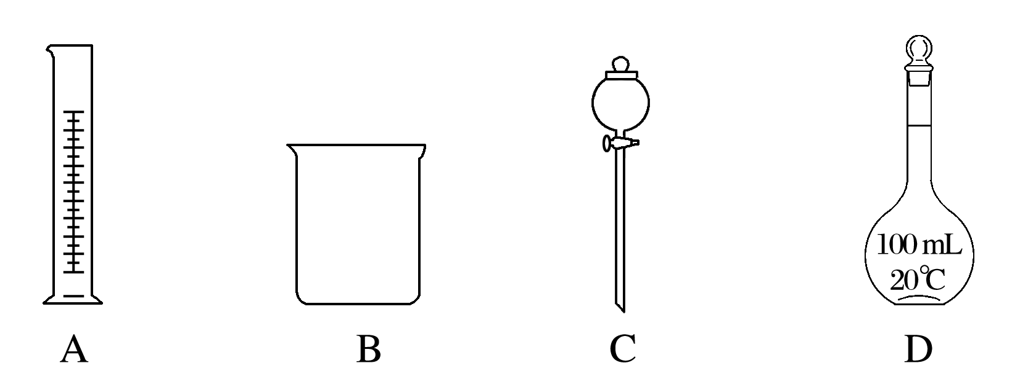

答案　C

解析　实验室配制一定物质的量浓度的溶液，一定要用到的仪器是容量瓶、烧杯、玻璃棒、胶头滴管；若溶质为固体还需要托盘天平、药匙等仪器，若溶质为液体(或浓溶液)还需要量筒(或滴定管、移液管)等仪器。

3．下列属于碱，又是弱电解质的是(　　)

A．纯碱 B．一水合氨

C．氯水 D．火碱

答案　B

解析　纯碱含有碳酸根，不属于碱，属于盐，是强电解质，A错误；一水合氨是弱碱，属于弱电解质，B正确；氯水是混合物，不是电解质，C错误；火碱是氢氧化钠，属于碱，是强电解质，D错误。

4．下列物质的名称不正确的是(　　)

A．NaHCO3：小苏打

B．2CaSO4·H2O：熟石膏

C．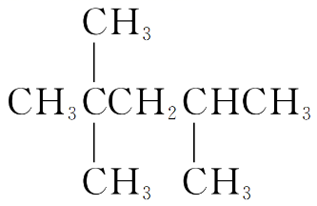：2,2,4­三甲基­戊烷

D．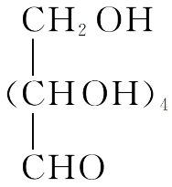：葡萄糖

答案　C

解析　NaHCO3的俗名是小苏打，A正确；2CaSO4·H2O的俗名是熟石膏，B正确；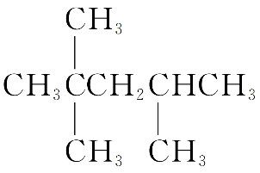的命名应写成2,2,4­三甲基戊烷，C错误；葡萄糖的结构简式为 ，D正确。

5．下列表示正确的是(　　)

A．羟基的电子式：

B．乙炔的结构式：HC≡CH

C．氯原子的结构示意图：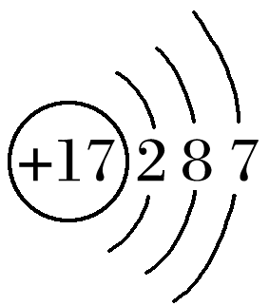

D．NCl3分子的比例模型：

答案　C

解析　羟基的电子式：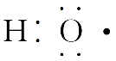，A错误；乙炔的结构简式：HC≡CH，B错误；氯原子的结构示意图：，C正确；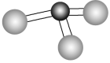是NCl3分子的球棍模型，图中球棍模型的N原子和Cl原子的相对大小不对，D错误。

6．化学与生活、社会密切相关，下列说法正确的是(　　)

A．高锰酸钾溶液、“84”消毒液、酒精能用于杀菌消毒，都利用了强氧化性

B．将矿物燃料脱硫脱硝可有效防止酸雨

C．新型冠状病毒有可能在空气中以气溶胶的形式传播，气溶胶不属于胶体

D．以“地沟油”为原料生产的生物柴油与以“石油”为原料生产的柴油化学成分相似

答案　B

解析　高锰酸钾溶液、“84”消毒液、酒精能用于杀菌消毒，其中，高锰酸钾溶液、“84”消毒液利用了强氧化性，酒精之所以能杀菌消毒是因为酒精能够吸收病毒蛋白质的水分，使其脱水变性凝固，从而达到杀灭病毒的目的，A错误；脱硫脱硝可减少二氧化硫、氮的氧化物的排放，从而有效防止酸雨，B正确；胶体按分散剂的状态可分为固溶胶、液溶胶和气溶胶，故气溶胶属于胶体，C错误；以“地沟油”为原料生产的生物柴油实质上属于酯类化合物，以“石油”为原料生产的柴油化学成分是烃类化合物，二者化学成分不相似，D错误。

7．下列说法不正确的是(　　)

A．白磷和红磷互为同素异形体

B．D和T互为同位素

C．(CH3)2CHOOCH和CH3(CH2)2COOH互为同分异构体

D．乙醚和石油醚(轻质石油产品)互为同系物

答案　D

解析　白磷和红磷都是P元素形成的不同单质，互为同素异形体，A正确；D和T是质子数相同、中子数不同的同一元素的不同原子，互为同位素，B正确；(CH3)2CHOOCH和CH3(CH2)2COOH分子式相同、结构不同，互为同分异构体，C正确；石油醚是混合物，与乙醚不是同系物，D错误。

8．下列说法不正确的是(　　)

A．镁着火不能用干粉灭火器灭火

B．石灰石在高温下可用于消除炼铁中的SiO2

C．单晶硅是一种半导体材料，可用于制造硅电池

D．利用丁达尔效应可检测气溶胶中的冠状病毒

答案　D

解析　镁在二氧化碳中燃烧生成氧化镁和碳，所以镁着火不能用干粉灭火器灭火，A正确；石灰石在高温下可与SiO2反应，生成硅酸钙，可用于消除炼铁中的二氧化硅，B正确；单晶硅是一种半导体材料，可用于制造硅电池，C正确；丁达尔效应是区别溶液和胶体的方法，气溶胶中的冠状病毒不属于胶体，所以丁达尔效应不能用来检测病毒，D错误。

9．下列说法不正确的是(　　)

A．在硫酸工业的吸收塔中，采用浓硫酸吸收三氧化硫

B．Na2O2吸收CO2产生O2，可用作呼吸面具供氧剂

C．SO2与过量氨水反应得到(NH4)2SO3

D．无水CoCl2吸水会变为蓝色，可用于判断变色硅胶是否吸水

答案　D

解析　利用浓硫酸吸收三氧化硫，可以防止形成酸雾，所以硫酸工业的吸收塔中，采用浓硫酸吸收三氧化硫，A正确；2Na2O2＋2CO2===2Na2CO3＋O2，Na2O2可吸收呼出的CO2，产生O2，因此可用作呼吸面具供氧剂，B正确；无水CoCl2呈蓝色，吸水会变为粉红色，因此可用CoCl2判断变色硅胶是否吸水，D错误。

10．反应Cu＋2H2SO4(浓)CuSO4＋SO2↑＋2H2O中，还原产物是(　　)

A．Cu B．H2SO4

C．CuSO4 D．SO2

答案　D

解析　根据Cu＋2H2SO4(浓)CuSO4＋SO2↑＋2H2O的反应来分析，浓硫酸中硫元素化合价降低，生成二氧化硫，还原产物是二氧化硫。

11．下列有关实验说法，不正确的是(　　)

A．萃取、分液操作时，分液漏斗中液体的总体积不得超过其容量的

B．液溴不慎溅到手上，先用苯清洗伤口，再用水洗；溴中毒时不可进行人工呼吸

C．滴定管润洗时，从上口加入3～5 mL润洗液，倾斜着转动滴定管，然后从上口倒出

D．加碘盐溶解液中滴加KI溶液、稀H2SO4和淀粉溶液，可检验碘盐中是否含有碘元素

答案　C

解析　萃取、分液操作时，分液漏斗中液体的总体积不得超过其容量的，A正确；液溴不慎溅到手上，因液溴不易溶于水，易溶于有机溶剂，先用苯清洗伤口，再用水洗；溴易挥发，溴中毒时不可进行人工呼吸，B正确；滴定管润洗时，从上口加入3～5 mL润洗液，倾斜着转动滴定管，然后从下口放出，C错误；加碘盐加的是碘酸钾，滴加KI溶液、稀H2SO4会发生反应：IO＋5I－＋6H＋===3I2＋3H2O，淀粉溶液遇碘单质变蓝，可检验碘盐中是否含有碘元素，D正确。

12．下列关于氮及其化合物的说法，不正确的是(　　)

A．所有氮肥应避免与碱性肥料混合使用

B．工业上可使用液氨作制冷剂

C．人体中极少量的NO会促进血管扩张，防止血管栓塞

D．在日光照射下，NO2、O2和碳氢化合物发生作用后产生光化学烟雾

答案　A

解析　只有铵态氮肥能与碱性物质反应，生成氨气，使肥效降低，A错误；液氨汽化时要吸收大量的热，可用作制冷剂，B正确；NO是明星分子，在身体的血管系统内具有传送信号的功能，极少量NO在人体血管系统内能促进血管扩张，防止血管栓塞，C正确；光化学烟雾是在日光照射下，NO2、O2和碳氢化合物发生作用后产生，D正确。

13．不能正确表示下列变化的离子方程式的是(　　)

A．MnO2与浓盐酸加热：MnO2＋4H＋＋2Cl－Mn2＋＋Cl2↑＋2H2O

B．FeCl2溶液在空气中变质：12Fe2＋＋3O2＋6H2O===8Fe3＋＋4Fe(OH)3↓

C．NaClO溶液中通入少量CO2：2ClO－＋CO2＋H2O===2HClO＋CO

D．R—NH2电离：R—NH2＋H2OR—NH＋OH－

答案　C

解析　MnO2与浓盐酸加热反应生成氯化锰、氯气和水，离子方程式为MnO2＋4H＋＋2Cl－Mn2＋＋Cl2↑＋2H2O，A正确；FeCl2溶液在空气中变质发生的离子方程式为12Fe2＋＋3O2＋6H2O===8Fe3＋＋4Fe(OH)3↓，B正确；NaClO溶液中通入少量CO2，根据强酸制弱酸的原理，发生反应的离子方程式：ClO－ ＋CO2＋ H2O===HClO ＋ HCO，不会生成CO，C错误；R—NH2电离的离子方程式为R—NH2＋H2OR—NH＋OH－，D正确。

14．下列说法不正确的是(　　)

A．75%酒精、过氧乙酸、紫外光等可使蛋白质变性

B．苯中少量的苯酚，可加入浓溴水，充分反应后，经过滤除去

C．用新制氢氧化铜悬浊液(必要时可加热)能鉴别甲醛、乙酸乙酯、乙酸

D．溴苯中混有的溴，加入足量的NaOH溶液，经分液除去

答案　B

解析　75%酒精、过氧乙酸、紫外光等都可使蛋白质变性，A正确；溴水和苯酚反应生成三溴苯酚，但三溴苯酚能溶于苯，不能将苯和三溴苯酚分开，B错误；甲醛常温下不和新制氢氧化铜悬浊液反应，加热有砖红色沉淀生成，乙酸乙酯和新制氢氧化铜悬浊液不反应，无现象；乙酸能使新制氢氧化铜悬浊液溶解，溶液呈蓝色，可以鉴别，C正确；溴苯中混有的溴，加入足量的NaOH溶液，溴和氢氧化钠反应生成溴化钠和次溴酸钠，溴化钠、次溴酸钠都溶解在水里，溴苯不溶于水，可用分液法除去，D正确。

15．某有机物X的结构简式如图所示，下列关于X的说法不正确的是(　　)

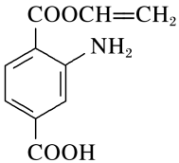

A．X分子中含有四种官能团

B．X能与金属钠反应，且相同条件下比水与金属钠反应要剧烈

C．1 mol X最多与5 mol氢气发生加成反应

D．在一定条件下，X能发生加成、取代、加聚、缩聚、氧化、还原等反应

答案　C

解析　X分子中含有碳碳双键、酯基、羧基、氨基四种官能团，A正确；X中的羧基能和钠反应，因羧基比水容易电离出氢离子，故相同条件下X与金属钠反应比水与钠反应剧烈，B正确；1 mol碳碳双键与1 mol氢气发生加成反应，1 mol苯环与3 mol氢气发生加成反应，酯基和羧基均不能和氢气发生加成反应，故1 mol X最多与4 mol氢气发生加成反应，C错误；在一定条件下，X中的苯环、碳碳双键能发生加成反应，羧基、酯基、氨基、苯环能发生取代反应，碳碳双键能发生加聚反应，同时有氨基和羧基，所以能发生缩聚反应，氨基能被氧化成硝基，该有机物还能燃烧，该物质和氢气加成属于还原反应，故X能发生加成、取代、加聚、缩聚、氧化、还原等反应，D正确。

16．短周期主族元素X、Y、Z、W的原子序数依次增大，甲、乙分别是X、W两元素对应的单质，丙、丁是由这些元素组成的二元化合物，戊是Z的最高价氧化物对应的水化物，且25 ℃时0.1 mol·L－1 戊溶液的pH为13，工业上通过电解丙和丁的混合物来制取甲、乙、戊。下列说法不正确的是(　　)

A．原子半径：Z＞W＞Y＞X

B．Z分别与X、Y、W形成的化合物中一定没有共价键

C．元素Y与X、Z都能组成两种化合物

D．乙与戊的水溶液反应后所得溶液具有漂白性

答案　B

解析　根据工业上通过电解丙和丁的混合物来制取甲、乙、戊，可推测是电解饱和食盐水，生成氢气、氯气和氢氧化钠，故甲为氢气，所以X是H元素，乙是氯气，所以W为Cl元素，戊是Z的最高价氧化物对应的水化物，且25 ℃时0.1 mol·L－1戊溶液的pH为13，所以戊为氢氧化钠，根据短周期主族元素X、Y、Z、W的原子序数依次增大，所以Y为O元素，Z为Na元素。原子半径大小比较先看电子层数，电子层数越多半径越大，电子层数相同，核电荷数越大半径越小，所以原子半径：Z＞W＞Y＞X，故A正确；钠与氧气在点燃条件下生成过氧化钠，其中含有氧与氧之间的共价键，故B错误；Y为O元素，X是H元素，两者可以形成水和过氧化氢两种化合物，Z为钠元素，可以与氧元素生成氧化钠和过氧化钠两种化合物，故C正确；乙为氯气，戊为氢氧化钠，两者反应可生成次氯酸钠、氯化钠和水，此溶液具有漂白效果，故D正确。

17．下列说法不正确的是(　　)

A．中性溶液中一定存在*c*(H＋)＝*c*(OH－)

B．中和等物质的量浓度和等体积的氨水、NaOH溶液，所需HCl的物质的量相同

C．相同温度下，pH相等的盐酸、CH3COOH溶液中，由水电离产生的*c*(H＋)相等

D．室温下，0.1 mol·L－1 NaCl溶液和0.1 mol·L－1 NaF溶液中，两者所含离子总数相等

答案　D

解析　中性溶液中，*c*(H＋)＝*c*(OH－)，A正确；等物质的量浓度和等体积的氨水、NaOH溶液中，溶质的物质的量相等，中和反应所需HCl的物质的量相同，B正确；相同温度下，pH相等的盐酸、CH3COOH溶液中，氢氧根浓度相等，两溶液中由水电离的*c*(H＋)相等，C正确；室温下，0.1 mol·L－1 NaCl溶液和0.1 mol·L－1 NaF溶液中，NaF属于强碱弱酸盐，F－会水解，离子总数不相等，D错误。

18. 已知A、B、C、D四种物质都是气体，现在5 L的密闭容器中进行反应：4A＋5B4C＋6D,30 s后C的物质的量增加了0.30 mol。则下列有关叙述正确的是(　　)

A．反应开始至30 s，*v*(A)＝0.010 mol·L－1·s－1

B．30 s时容器中D的物质的量至少为0.45 mol

C．30 s时容器中A、B、C、D的物质的量之比一定是4∶5∶4∶6

D．反应开始至30 s，容器中A的物质的量增加了0.30 mol

答案　B

解析　由题给信息可得*v*(C)＝＝0.002 mol·L－1·s－1，根据化学反应速率之比等于相应物质的化学计量数之比，可知*v*(A)＝0.002 mol·L－1·s－1，A项错误；由于C的物质的量增加了0.30 mol，所以D的物质的量增加了0.30 mol×＝0.45 mol，B项正确；因初始量没给，30 s时容器中A、B、C、D的物质的量之比不一定等于相应物质的化学计量数之比，C项错误；反应开始至30 s，A的物质的量减少了0.30 mol，D项错误。

19．*N*A为阿伏加德罗常数的值。下列说法正确的是(　　)

A．2C＋SiO22CO↑十Si，则每生成4.48 L CO时转移电子0.4*N*A

B．1 mol NH3完全溶于水，则*n*(NH3·H2O)＋*n*(NH)＝1 mol

C．氯化铝在气态时以双聚分子存在，其球棍模型为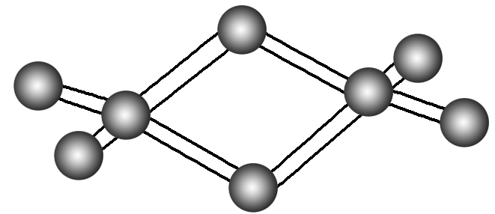，则1 mol双聚分子中含有电子数为128*N*A

D．2SO2(g)＋O2(g) 2SO3(l)　Δ*H*＝－*a* kJ·mol－1(*a*>0)，则每生成2 mol SO3(l)时吸热*a* kJ

答案　C

解析　2C＋SiO22CO↑＋Si，未指明气体的状态，不能求出4.48 L CO的物质的量，A错误；1 mol NH3完全溶于水，含N的微粒有NH3·H2O、NH、NH3，根据物料守恒，*n*(NH3·H2O)＋*n*(NH)＋*n*(NH3)＝1 mol，B错误；氯化铝在气态时以双聚分子存在，其球棍模型为，则1 mol双聚分子中含有2*N*A个Al,6*N*A个Cl，电子数为13×2*N*A＋17×6*N*A＝128*N*A，C正确；2SO2(g)＋O2(g)2SO3(l)　Δ*H*＝－*a* kJ·mol－1(*a*>0)，是放热反应，每生成2 mol SO3(l)时放热*a* kJ，D错误。

20. 常温下，向1 L浓度为0.4 mol·L－1的乙醇酸[CH2(OH)COOH]溶液中加入8 g NaOH固体得到X溶液，将X溶液平均分成两等份，一份通入HCl气体，得到Y溶液，另一份加入NaOH固体得到Z溶液，Y、Z溶液的pH随所加物质的物质的量的变化情况如图所示(体积变化忽略不计)。下列说法正确的是(　　)

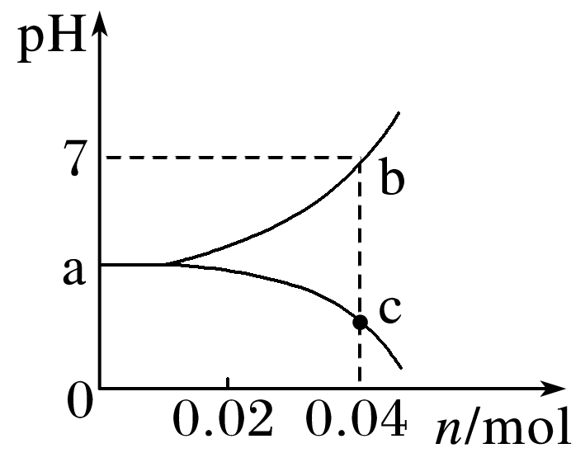

A．c点对应曲线代表的是加入NaOH的曲线

B．溶液中的电离程度：c＞b

C．a点：*c*[CH2(OH)COO－]＞*c*(Na＋)＞*c*(H＋)＞*c*(OH－)

D．稀释Y溶液后，溶液中()()()变大

答案　C

解析　本题考查弱电解质的离子平衡，c点对应曲线pH减小，则代表的是通入HCl气体的曲线，A项错误；b点时溶液中含0.06 mol CH2(OH)COOH和0.14 mol CH2(OH)COONa，c点时溶液中含0.14 mol CH2(OH)COOH和0.06 mol CH2(OH)COONa，溶液中水的电离程度：b＞c，B项错误；a点时含等物质的量的CH2(OH)COOH和CH2(OH)COONa，溶液呈酸性，则CH2(OH)COOH的电离程度大于CH2(OH)COONa的水解程度，C项正确；()()()是乙醇酸的电离平衡常数，稀释后*K*a不变，D项错误。

21．我国科学家开发的一种“磷酸钒锂/石墨离子电池”在4.6 V电位区电池总反应为Li3C6＋V2(PO4)36C＋Li3V2(PO4)3。下列有关说法正确的是(　　)

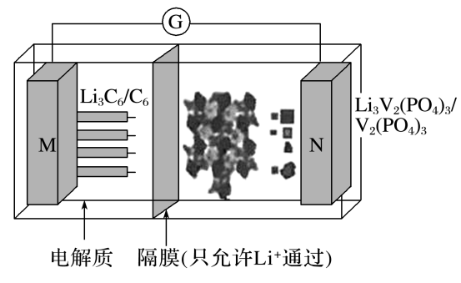

A．该电池比能量高，用Li3V2(PO4)3作负极材料

B．放电时，外电路中通过0.1 mol电子M极质量减少0.7 g

C．充电时，Li＋向N极区迁移

D．充电时，N极反应为V2(PO4)3＋3Li＋＋3e－===Li3V2(PO4)3

答案　B

解析　原电池的正极上发生得电子的还原反应，在电解池的阳极上发生失电子的氧化反应；电池的总反应为Li3C6＋V2(PO4)36C＋Li3V2(PO4)3，则该电池放电时正极上发生得电子的还原反应，即电极反应式为V2(PO4)3＋3Li＋＋3e－===Li3V2(PO4)3，负极为Li3C6材料，电极反应Li3C6－3e－===3Li＋＋6C。该电池比能量高，原电池的正极上发生得电子的还原反应，在电解池的阳极上发生失电子的氧化反应；用Li3V2(PO4)3作正极材料，Li3C6作负极材料，故A错误；放电时，M极为负极，电极反应Li3C6－3e－===3Li＋＋6C，外电路中通过0.1 mol电子M极质量减少0.1 mol×7 g·mol－1＝0.7 g，故B正确；充电时，Li＋向阴极迁移，即向M极区迁移，故C错误；充电时，N极为阳极，发生氧化反应，Li3V2(PO4)3－3e－===V2(PO4)3＋3Li＋，故D错误。

22．已知甲酸的分解反应：HCOOHCO＋H2O　Δ*H*。在H＋催化作用下反应历程为：

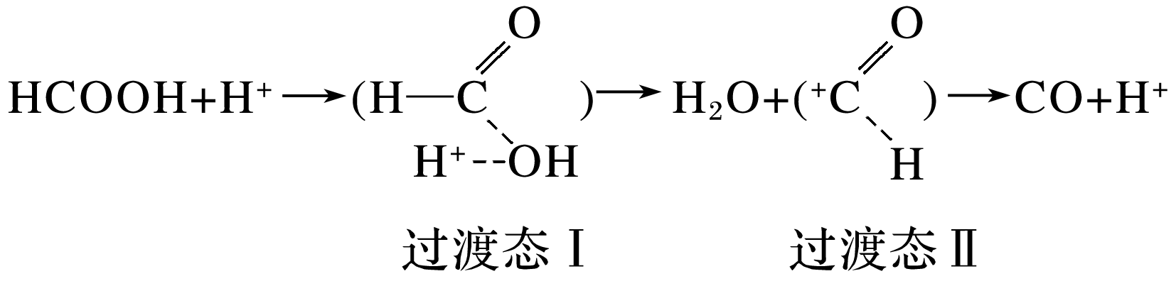

根据过渡态理论，其反应过程中的能量变化如图所示，*E*1、*E*2、*E*3均大于0。

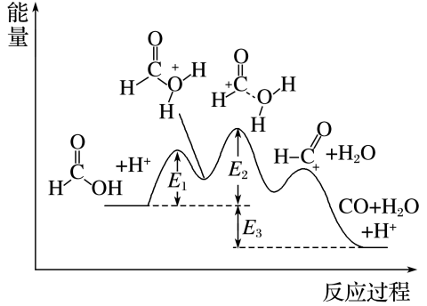

下列说法不正确的是(　　)

A．*E*2为正反应的最高活化能

B．该反应为放热反应，Δ*H*＝*E*3

C．图像中第一个峰(过渡态)对应的物质结构为过渡态Ⅰ

D．使用催化剂后，正逆反应速率同等程度改变，平衡不移动

答案　B

解析　从图像可看出，*E*2为正反应的最高活化能，A正确；从图像可看出，反应物的总能量大于生成物的总能量，该反应为放热反应，Δ*H*＝－*E*3，B错误；从图像可看出，图像中第一个峰(过渡态)对应的物质结构为过渡态Ⅰ，C正确；使用催化剂后，正逆反应速率同等程度改变，平衡不移动，D正确。

23．室温下，用相同浓度的NaOH溶液分别滴定20.00 mL浓度均为0.1 mol·L－1的三种酸(HA、HB和HC)溶液，滴定的曲线如图所示，下列判断不正确的是(　　)

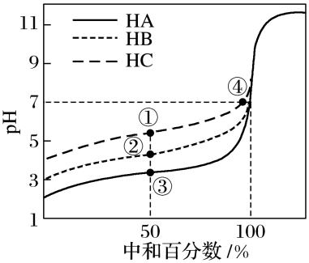

A．当中和百分数达50%时：*c*(A－)＝*c*(B－)＝*c*(C－)

B．滴定至①点时，溶液中：*c*(C－)>*c*(Na＋)>*c*(HC)>*c*(H＋)>*c*(OH－)

C．当中和百分数达100%时，消耗的NaOH溶液体积*V*(HA)＝*V*(HB)＝*V*(HC)

D．①和④所示溶液中都有：*c*(Na＋)＋*c*(H＋)＝*c*(C－)＋*c*(OH－)

答案　A

解析　浓度为0.1 mol·L－1的一元酸，若为强酸，则*c*(H＋)＝0.1 mol·L－1，pH＝1，由图可知，浓度为0.1 mol·L－1的HA、HB、HC的pH均大于1且pH依次增大，则三种酸均为一元弱酸，且酸性：HA＞HB＞HC，据此解答。三种情况下分别存在着如下电荷守恒：*c*(A－)＋*c*(OH－)＝*c*(Na＋)＋*c*(H＋)、*c*(B－)＋*c*(OH－)＝*c*(Na＋)＋*c*(H＋)、*c*(C－)＋*c*(OH－)＝*c*(Na＋)＋*c*(H＋)，则*c*(Na＋)＝*c*(A－)＋*c*(OH－)－*c*(H＋)、*c*(Na＋)＝*c*(B－)＋*c*(OH－)－*c*(H＋)、*c*(Na＋)＝*c*(C－)＋*c*(OH－)－*c*(H＋)，当中和百分数达50%时，三种溶液中的*c*(Na＋)相等，那么：*c*(A－)＋*c*(OH－)－*c*(H＋)＝*c*(B－)＋*c*(OH－)－*c*(H＋)＝*c*(C－)＋*c*(OH－)－*c*(H＋)，但是由于三种溶液的pH不相同，则三种溶液中*c*(OH－)－*c*(H＋)不相等，故*c*(A－)、*c*(B－)、*c*(C－)不相等，A错误；滴定至①点时，HC被中和一半，此时溶质为等物质的量的NaC和HC，*c*(C－)最大，其次是*c*(Na＋)，HC是弱酸，部分电离，故*c*(HC)第三大，溶液pH＜7，*c*(H＋)＞*c*(OH－)，综上所述，滴定至①点时，溶液中：*c*(C－)>*c*(Na＋)>*c*(HC)>*c*(H＋)>*c*(OH－)，B正确；HA、HB、HC都是一元弱酸，且浓度、体积均相等，则物质的量相等，所以，当中和百分数达100%时，消耗等浓度的NaOH溶液体积*V*(HA)＝*V*(HB)＝*V*(HC)，C正确；①和④所示溶液中都存在电荷守恒：*c*(Na＋)＋*c*(H＋)＝*c*(C－)＋*c*(OH－)，D正确。

24．实验室中的碘水一般是将碘单质溶于KI溶液配制而成，发生反应：I－＋I2I(主要溶质为KI3或KI·I2)。下列说法不正确的是(　　)

A．淀粉遇该溶液显蓝色

B．该溶液见光易变质，应用棕色试剂瓶密封保存

C．采用此法配制碘水的目的是为了提高碘水的浓度

D．该溶液中通入SO2后，溶液由中性变为强酸性

答案　D

解析　碘水中有碘单质，淀粉遇该溶液显蓝色，A正确；碘水不稳定，见光易变质，应用棕色试剂瓶密封保存，B正确；采用此法配制碘水，可以提高碘水的浓度，C正确；单质碘与水反应生成碘化氢、次碘酸，显酸性，通入二氧化硫后与单质碘反应生成碘化氢和硫酸，溶液酸性增强，D错误。

25．某固体X，可能含有BaCl2、NaHCO3、Fe2O3、Cu、NaAlO2中的一种或几种，进行如下实验：①取一定量样品溶于水中，得到固体A和溶液B；②向A中加入足量稀盐酸，得到澄清溶液C。下列说法不正确的是(　　)

A．固体A可能溶于NaOH溶液

B．溶液C能与NaHCO3溶液反应产生沉淀

C．向溶液C中加入KSCN溶液，若不变色，则混合物X不含Fe2O3

D．向溶液B中加入NaOH溶液，若出现白色沉淀，则X中必定有BaCl2和NaHCO3

答案　C

解析　Fe2O3、Cu不溶于水，NaHCO3和NaAlO2能反应生成Al(OH)3沉淀和Na2CO3，Na2CO3能和BaCl2反应生成BaCO3沉淀和NaCl，因此固体A可能为Fe2O3、Cu、Al(OH)3、BaCO3中的一种或几种，现在依次分析如下：

①若固体A含Cu，则A必含Fe2O3，溶液C必含FeCl2和CuCl2，原固体X必含Cu、Fe2O3，BaCl2、NaHCO3、NaAlO2至少含1种，B含BaCl2、NaHCO3、NaAlO2至少1种；

②若固体A含Fe2O3，溶液C必含FeCl3，原固体X至少还含BaCl2、NaHCO3、NaAlO2中的一种，B至少含BaCl2、NaHCO3、NaAlO2中的一种；

③若固体A含Al(OH)3，溶液C必含AlCl3，原固体X必含NaHCO3和NaAlO2，B必含Na2CO3；

④若固体A含BaCO3，则原固体X必含NaHCO3、NaAlO2、BaCl2，那么A必然还含Al(OH)3，溶液C必含BaCl2和AlCl3，B必含NaCl，据此解答。

若原固体X为NaHCO3和NaAlO2，则固体A只含Al(OH)3，此时固体A能溶于NaOH溶液，A正确；若是①中的情况，则有FeCl2、CuCl2分别与NaHCO3溶液反应生成FeCO3和Cu(OH)2沉淀，若是②中的情况，则有FeCl3和NaHCO3溶液发生双水解反应生成Fe(OH)3沉淀，若是③或④中的情况，则有AlCl3和NaHCO3溶液发生相互促进的水解反应生成Al(OH)3沉淀。综上所述，无论哪种情况，溶液C能与NaHCO3溶液反应产生沉淀，B正确；如上面分析①中的情况，若原固体X中同时含Fe2O3和Cu，且Fe2O3溶于HCl后恰好和Cu反应，则溶液C中没有Fe3＋，加入KSCN溶液，溶液不会变红，C错误；参照上面的分析可知，向溶液B中加入NaOH溶液，产生白色沉淀，则白色沉淀必为BaCO3，则X中必定同时有BaCl2和NaHCO3，D正确。

二、非选择题(本大题共6小题，共50分)

26．(4分)氢化铝钠(NaAlH4)是一种新型轻质储氢材料，可由AlCl3和NaH在适当条件下合成。

(1)NaH的熔点为800 ℃，不溶于有机溶剂。NaH属于________晶体，其电子式为________________________________________________________________________。

(2)AlCl3可作净水剂，其理由是______________(用必要的化学用语和相关文字说明)。

答案　(1)离子　Na＋[H]－　(2)Al3＋水解生成的Al(OH)3胶体具有吸附性，即Al3＋＋3H2OAl(OH)3(胶体)＋3H＋

解析　(1)NaH是由Na＋和H－通过离子键结合而成的离子化合物，属于离子晶体，其电子式为Na＋[H]－。(2)Al3＋水解生成的Al(OH)3胶体具有吸附性，可吸附水中的悬浮杂质，因此可作净水剂，其水解离子方程式为Al3＋＋3H2OAl(OH)3(胶体)＋3H＋。

27．(4分)称取软锰矿样品0.100 0 g。对样品进行如下处理：

①用过氧化钠处理，得到MnO溶液。

②煮沸溶液，除去剩余的过氧化物。

③酸化溶液，MnO歧化为MnO和MnO2。

④滤去MnO2。

⑤用0.100 0 mol·L－1 Fe2＋标准溶液滴定滤液中MnO，共用去25.80 mL。

计算样品中MnO2的质量分数(保留1位小数)；写出简要的计算过程。

答案　有关反应方程式为

MnO2＋Na2O2===Na2MnO4

3MnO＋4H＋===2MnO＋MnO2↓＋2H2O

MnO＋5Fe2＋＋8H＋===Mn2＋＋5Fe3＋＋4H2O

MnO2～ MnO～MnO～Fe2＋

故*ω*(MnO2)＝()()()()×100%

＝×100%≈67.3%。

28．(10分)Ⅰ.固体A是由四种元素组成的化合物，为探究固体A的组成，设计并完成如下实验：

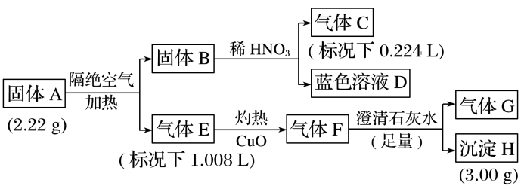

已知：固体B是一种单质，气体E、F都是G和另外一种气体组成。

请回答：

(1)组成A的四种元素是________，气体E是________。

(2)固体A隔绝空气加热分解的化学方程式是_______________________________________

________________________________________________________________________。

(3)蓝色溶液D和乙醇反应可获得固体A，同时还生成一种常见的温室气体，该反应的化学方程式为________________________________________________________________________

________________________________________________________________________。

Ⅱ.某化学兴趣小组为探究SO2与Ba(NO3)2溶液的反应，用如下装置(夹持、加热仪器略)进行实验：制备SO2，将SO2通入Ba(NO3)2溶液中，迅速反应，得到无色酸性溶液和白色沉淀。

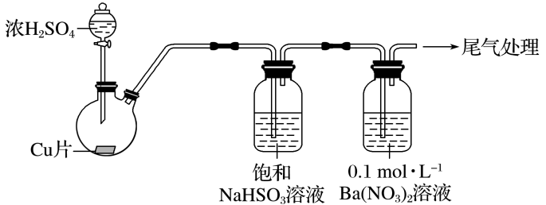

(1)SO2通入Ba(NO3)2溶液中，得到无色酸性溶液和白色沉淀的离子方程式是__________。

(2)若通入Ba(NO3)2溶液中的SO2已过量，请设计实验方案检验：____________________。

答案　Ⅰ.(1)Cu、C、N、O　CO和N2

(2)Cu(CNO)2Cu＋2CO↑＋N2↑

(3)3Cu(NO3)2＋4CH3CH2OH===3Cu(CNO)2＋2CO2↑＋12H2O

Ⅱ.(1)3SO2＋3Ba2＋＋2NO＋2H2O===3BaSO4↓＋2NO↑＋4H＋(或3SO2＋Ba2＋＋2NO＋2H2O===BaSO4↓＋2NO↑＋4H＋＋2SO)

(2)取少量反应后的溶液于试管中，滴入几滴酸性高锰酸钾溶液，若褪色，说明通入的SO2已过量(答案合理即可)

解析　Ⅰ.固体B和稀HNO3反应生成气体C和蓝色溶液D可知，单质B为Cu，D为Cu(NO3)2，C为NO，且*n*(NO)＝＝0.01 mol，由3Cu～2NO可得：*n*(Cu)＝＝0.015 mol，*m*(Cu)＝0.015 mol×64 g·mol－1＝0.96 g；气体E和灼热CuO反应生成气体F，则气体F不含SO2，F和澄清石灰水反应有沉淀H生成，故H为CaCO3，F含CO2，E含CO，且*n*(CaCO3)＝＝0.03 mol，

由C原子守恒可得：E中*n*(CO)＝0.03 mol，*m*(CO)＝0.03 mol×28 g·mol－1＝0.84 g；固体A隔绝空气加热得到Cu、CO、和气体G，所以*m*(G)＝2.22 g－0.84 g－0.96 g＝0.42 g，又由气体E总体积为1.008 L可得，气体*n*(G)＝－*n*(CO)＝0.045 mol－0.03 mol＝0.015 mol，故*M*(G)＝＝28 g·mol－1，所以G为N2，A中，*n*(N)＝0.015 mol×2＝0.03 mol，故A中Cu、C、O、N的物质的量之比＝0.015 mol∶0.03 mol∶0.03 mol∶0.03 mol＝1∶2∶2∶2，故A为Cu(CNO)2。

Ⅱ.SO2有较强还原性，且通入溶液中可使溶液呈酸性，NO在酸性条件下有强氧化性，故SO2通入Ba(NO3)2中发生氧化还原反应，据此解答。

29．(10分)碳在冶金工业上具有重要用途。已知氧与碳的反应主要有：

Ⅰ.C(s)＋O2(g) CO2(g)　Δ*H*1＝－394 kJ·mol－1

Ⅱ.2C(s)＋O2(g) 2CO(g)　Δ*H*2＝－221 kJ·mol－1

Ⅲ.2CO(g)＋O2(g) 2CO2(g)　Δ*H*3

上述反应的Δ*G*～*T*如图所示，且满足Δ*G*＝Δ*H*－*T*Δ*S*。

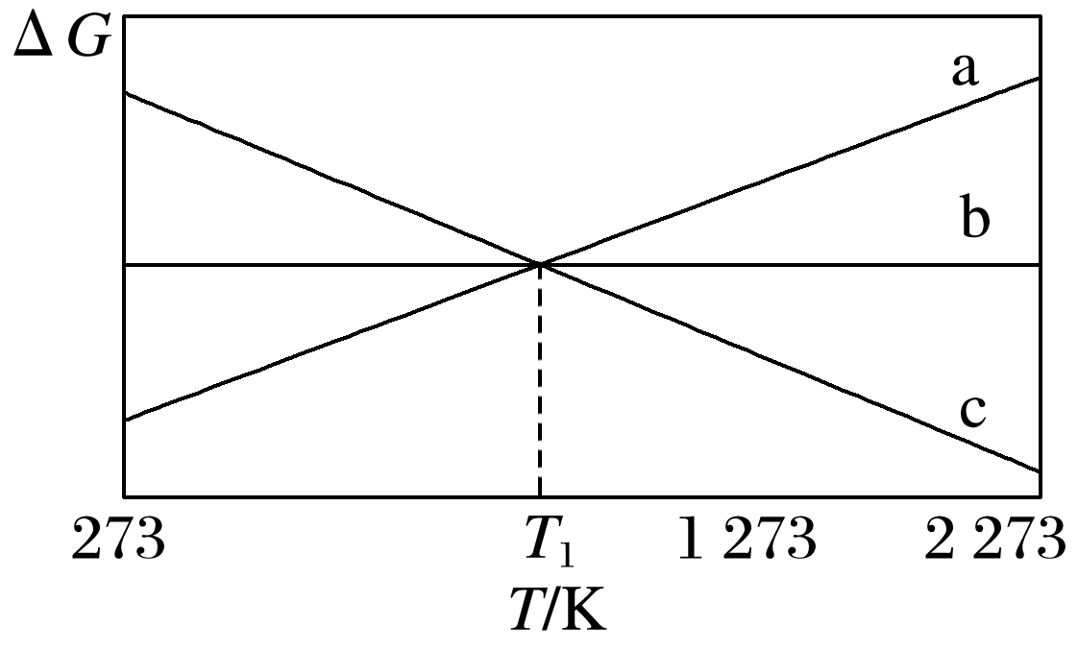

请回答：

(1)曲线a代表反应________(填“Ⅰ”“Ⅱ”或“Ⅲ”)，理由是_______________________

________________________________________________________________________。

(2)研究发现，以CO2替代高温水蒸气作为煤气化反应(H2O与C反应)的气化剂，实现了CO2零排放的新工艺。写出反应Ⅳ的热化学方程式：____________________(碳的计量数为1)。在1 273 K时，测得碳转化率[*α*(C)]与时间*t*变化如图所示。保持其他条件不变，请画出1 773 K时*α*(C)～*t*关系图。

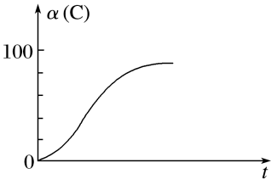

(3)当*T*＝*T*1时，反应Ⅳ处于平衡状态，下列关于反应Ⅳ的说法正确的是________。

A．因平衡时Δ*G*＝0，若Δ*H*为173.3 kJ·mol－1，Δ*S*为173.3 J·K－1·mol－1，计算得*T*1＝1 000 K

B．*T*＜*T*1时，反应向逆反应方向移动

C．当碳的浓度不再变化时，一定处于平衡状态

D．因平衡常数*K*的值不再变化，反应达到了平衡

(4)当*T*＝1 273 K时，仅存在CO、CO2两种气体，且维持总压为1 atm，此时反应Ⅳ的*K*p＝112，则CO气体所占的分压*p*(CO)为________atm。(列式即可)

答案　(1)Ⅲ　Δ*H*3＝－567 kJ·mol－1，Δ*S*＜0，由Δ*G*＝Δ*H*－*T*Δ*S*，曲线斜率为正值

(2)C(s)＋CO2(g)===2CO(g)　Δ*H*4＝173 kJ·mol－1　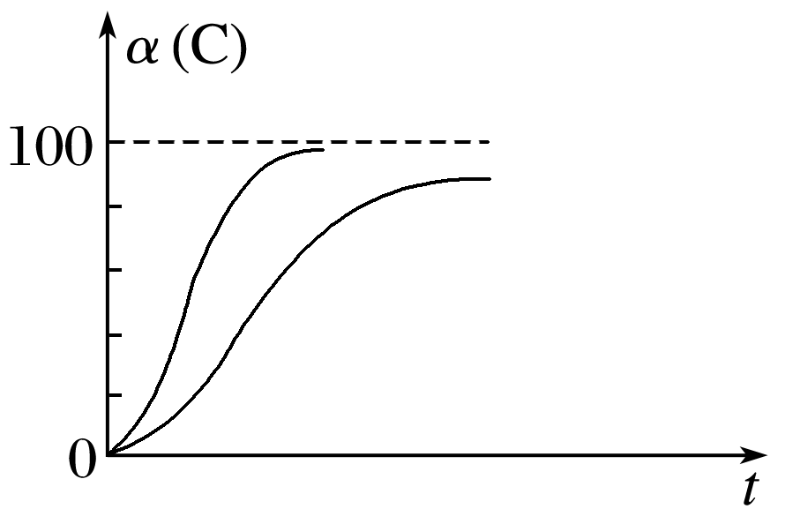

(3)AB

(4)

解析　(2)以CO2替代高温水蒸气作为煤气化反应的气化剂，根据盖斯定律可知方程式为C(s)＋CO2(g)===2CO(g)，Δ*H*4＝Δ*H*2－Δ*H*1＝173 kJ·mol－1。在1 773 K时，温度升高，缩短了达到平衡的时间，反应正向进行，转化率增加，所以图像为：。

(3)因平衡时Δ*G*＝Δ*H*－*T*Δ*S*＝0，当Δ*H*为173.3 kJ·mol－1，Δ*S*为173.3 J·K－1·mol－1时，*T*1＝＝1 000 K，A正确；该反应为吸热反应，温度降低，反应逆向进行，B正确；碳是纯固体，浓度看作1，不能作为化学平衡的判断依据，C错误；当温度不变，改变浓度或压强，化学平衡可能发生移动，但平衡常数*K*的值不发生变化，D错误。

(4)当*T*＝1 273 K时，仅存在CO、CO2两种气体，且维持总压为1 atm，设CO的分压为*x*，则CO2的分压为1－*x*，*K*p＝()()＝＝112，解得*x*＝。

30．(10分)溴化钙是一种重要的化工原料，常见有CaBr2·2H2O和CaBr2·6H2O等结晶形式。某兴趣小组以废铁屑为原料制备CaBr2·2H2O的主要流程：

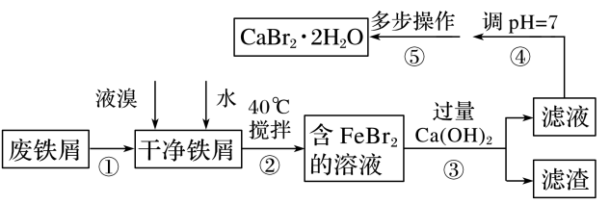

相关信息如下：

①CaBr2·2H2O吸湿性强。

②34 ℃时结晶得到CaBr2·6H2O，CaBr2·6H2O加热至210 ℃得到CaBr2·2H2O。

请回答：

(1)步骤①的目的是去除废铁屑表面的油污，方法是________。

(2)实验室模拟海水提取溴的过程中，用苯萃取溶液中的溴，选出其正确操作并按顺序列出字母：涂凡士林→检漏→____→____→____→____→____→清洗干净。

a．打开玻璃塞放气

b．打开旋塞放气

c．将溶液和苯转移至分液漏斗中，塞上玻璃塞

d．双手托住分液漏斗，右手压住玻璃塞，左手握住旋塞，上下颠倒振荡

e．右手压住玻璃塞，左手握住旋塞，将分液漏斗倒转振荡

f．置于铁架台铁圈上静置，打开玻璃塞，将旋塞拧开，放出下层液体

g．从下口放出溴的苯溶液

h．从上口倒出溴的苯溶液

(3)步骤④调pH＝7，适宜加入的试剂是________，通过调节分液漏斗的活塞可以控制添加液体的速率。当溶液pH接近7时，滴加试剂的分液漏斗的活塞应如图中的________(填序号)所示。

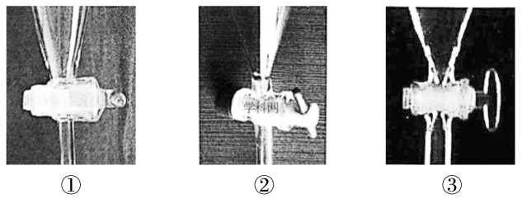

(4)下列有关说法正确的是________。

A．步骤②反应控制在40 ℃左右，原因是防止反应过于剧烈并减少液溴挥发

B．步骤③滤渣成分只有Fe(OH)2、Fe(OH)3和Ca(OH)2

C．为使CaBr2·2H2O快速结晶，可用冰水浴进行冷却

D．步骤⑤包括蒸发浓缩、冷却结晶、过滤、洗涤、干燥等多步操作

(5)制得的CaBr2·2H2O可以通过如下步骤测定其纯度：①称取样品质量；②溶解；③滴入足量Na2CO3溶液，充分反应后过滤，洗涤，干燥；④称量。

若实验操作规范而测定结果偏低，其可能的原因是_____________________________

________________________________________________________________________。

答案　(1)碱煮水洗(或碳酸钠溶液浸泡数分钟后水洗)

(2)c　e　b　f　h

(3)氢溴酸　②

(4)A

(5)CaBr2·2H2O吸水或可能混有CaBr2·6H2O(或洗涤时，有少量的碳酸钙溶解)

解析　(1)油污主要成分为油脂，油脂在碱性环境下水解即可除去，可用碱煮水洗或碳酸钠溶液浸泡数分钟后水洗。

(2)用苯萃取溴的操作依次为：涂凡士林、检漏、将溶液和苯转移至分液漏斗中，塞上玻璃塞、右手压住玻璃塞，左手握住旋塞，将分液漏斗倒转振荡、打开旋塞放气、置于铁架台铁圈上静置，打开玻璃塞，将旋塞拧开，放出下层液体、从上口倒出溴的苯溶液。

(3)由分析可知，调pH前的滤液为含Ca(OH)2的CaBr2溶液，调pH的目的是除去Ca(OH)2，不能引入新的杂质，只能用氢溴酸。当溶液pH接近7时，用手控制活塞至微开状态，使液体一滴一滴的流下，当溶液pH为7时，迅速旋转活塞至关闭状态，即如图①所示。

(4)液溴与铁剧烈反应，同时液溴易挥发，为防止反应过于剧烈并减少液溴挥发，步骤②反应温度应控制在40 ℃左右， A正确；步骤③滤渣成分除Fe(OH)2、Fe(OH)3和Ca(OH)2外，还有过量未反应的铁屑，B错误；用冰水浴进行冷却，得到的是CaBr2·6H2O晶体，而不是CaBr2·2H2O，C错误；步骤⑤包括蒸发浓缩、冷却结晶、过滤、洗涤、干燥得CaBr2·6H2O晶体，将CaBr2·6H2O晶体用油浴控制温度在210 ℃加热至恒重得CaBr2·2H2O晶体，D错误。

(5)用过量Na2CO3将Ca2＋转化为CaCO3沉淀，通过过滤、洗涤、干燥、称量、计算可得CaBr2·2H2O的实际质量，由纯度＝×100%可知，纯度偏低，可能是样品的质量偏高，比如CaBr2·2H2O吸水或混有CaBr2·6H2O，也可能是CaBr2·2H2O的实际质量偏小，如洗涤时，有少量的碳酸钙溶解。

31．(12分)药物阿比朵尔具有很好的抗病毒活性，其合成路线如下：

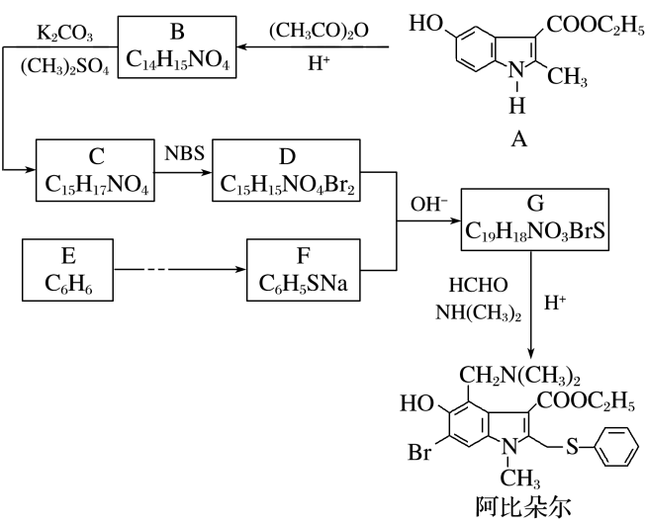

已知：

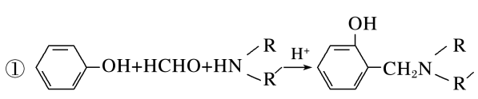；

②RXRLiXRSH。

请回答：

(1)下列说法正确的是________。

A．化合物A能发生加成、取代和氧化反应，不能发生还原反应

B．化合物B具有弱碱性

C．化合物D与FeCl3溶液发生显色反应

D．阿比朵尔的分子式是C22H25N2O3BrS

(2)写出化合物D的结构简式_________________________________________________。

(3)写出G→阿比朵尔的化学方程式：__________________________________________

__________________________________________________________________________。

(4)设计从E→F的合成路线(用流程图表示，无机试剂任选)_______________________

__________________________________________________________________________。

(5)写出化合物A同时符合下列条件的同分异构体的结构简式_____________________

__________________________________________________________________________。

①1H­NMR谱和IR谱检测表明：分子中共有4种氢原子，含氮氧单键和碳氧双键；

②含有苯环和含氮五元杂环，且两环共棱连接。

答案　(1)BD

(2)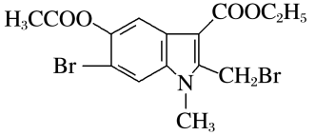

(3)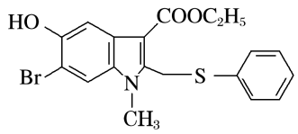＋HCHO＋NH(CH3)2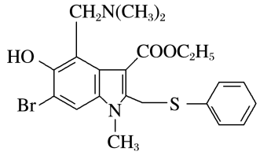＋H2O

(4)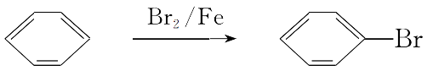

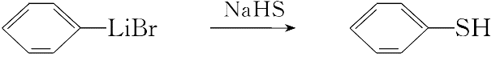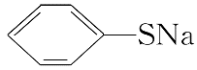

(5)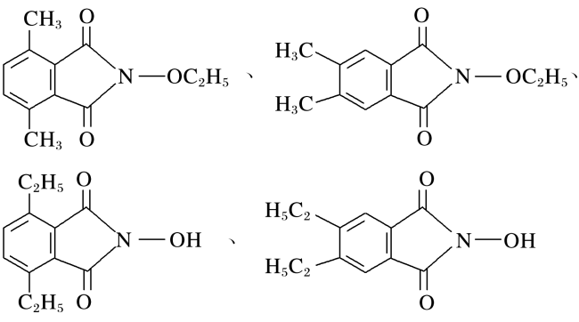

解析　从A→B是发生了酯化反应，得到B：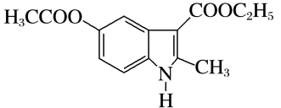，B→C增加了1个碳，引入了甲基，C的结构是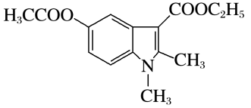，C→D引入两个溴，发生了取代反应，D的结构是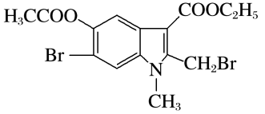，E是苯，F是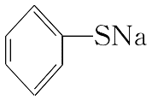，D和F生成G是取代反应，G的结构是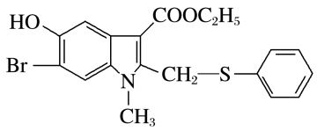，G再转化成阿比朵尔：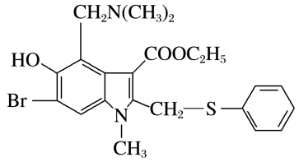，据此解答。

(1)化合物A：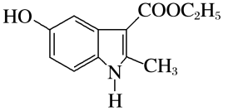有碳碳双键、羟基、酯基等官能团，能发生加成、取代、氧化和还原反应，A错误；化合物B：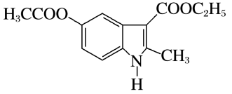有氨基，具有弱碱性，B正确；化合物D：无酚羟基，不与FeCl3溶液发生显色反应，C错误；阿比朵尔的结构式为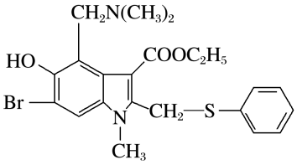，分子式是C22H25N2O3BrS，D正确。

(4)参照题目信息，E→F的合成路线是苯环先和溴取代，得溴苯，溴苯和金属锂在无水乙醚中得到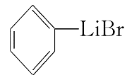，再和NaHS反应得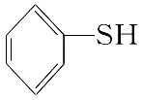，最后与氢氧化钠反应得